 | GIMNASIO SABIO CALDAS (IED)  Nuestra escuela: una opción para la vida  PLAN ESCOLAR NO PRESENCIAL | Código | PENP - 01
 |  | Versión | 001
 |  | Fecha | 18/03/2020
 |  | Proceso | Gestión Académica

DOCENTES |  | JOHANNA SARMIENTO TOVAR, GINA ESPERANZA GÉLVEZ, IVÁN CALDERÓN Y JHON CENDALES |  |  |  |  |  | GRADO |  | DÉCIMO
ASIGNATURA |  |  | INGLÉS (I, II, III,Y IV)
Correo electrónico de contacto |  |  |  |  | Johanna.sarmiento@sabiocaldas.edu.co  Esperanza.gelvez@sabiocaldas.edu.co  Ivan.calderon@sabiocaldas.edu.co  Jhon.cendales@sabiocaldas.edu.co
Fecha de envío |  |  |  | 26 octubre |  |  | Fecha de entrega |  | 30 de octubre
Tiempo de ejecución de la actividad |  |  |  |  |  | Una hora
TEMA | ICFES TEST
Contextualización

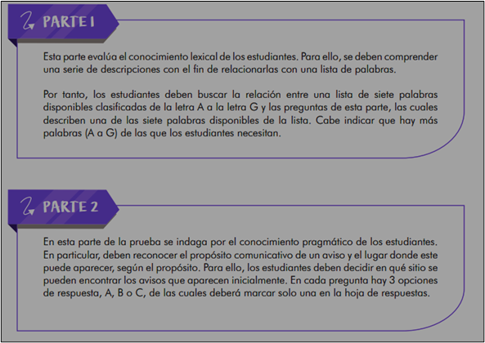

PART 1 AND 2

PARTE 1
RESPONDA LAS PREGUNTAS 1 A 5 DE ACUERDO CON EL EJEMPLO
Lea las descripciones de la columna de la izquierda (1 - 5). ¿Cuál palabra de la columna de la derecha (A - G) concuerda con cada descripción?
La opción H se usa para el ejemplo. Sobran dos opciones más.
En las preguntas 1 - 5, marque la letra correcta A - G en su hoja de respuestas.
Entertainment

Ejemplo:

0. People can watch the news on this.

Respuesta:

0.
A
B
H

G

F

E

D

C

1. You use this to watch videos or movies.  2.You can read exciting stories that have many drawings on their pages.  3.People go to the cinema to see one of these.  4.People use it to find an address.  5.People need this to go inside some places. | A.CD  B. comics  C. DVD  D. films  E. map  F. messages  G. ticket  H.TV

PARTE 2
RESPONDA LAS PREGUNTAS 6 A 10 DE ACUERDO CON EL EJEMPLO
¿Dónde puede ver estos avisos?
En las preguntas 6 - 10 marque A, B o C en su hoja de respuestas.
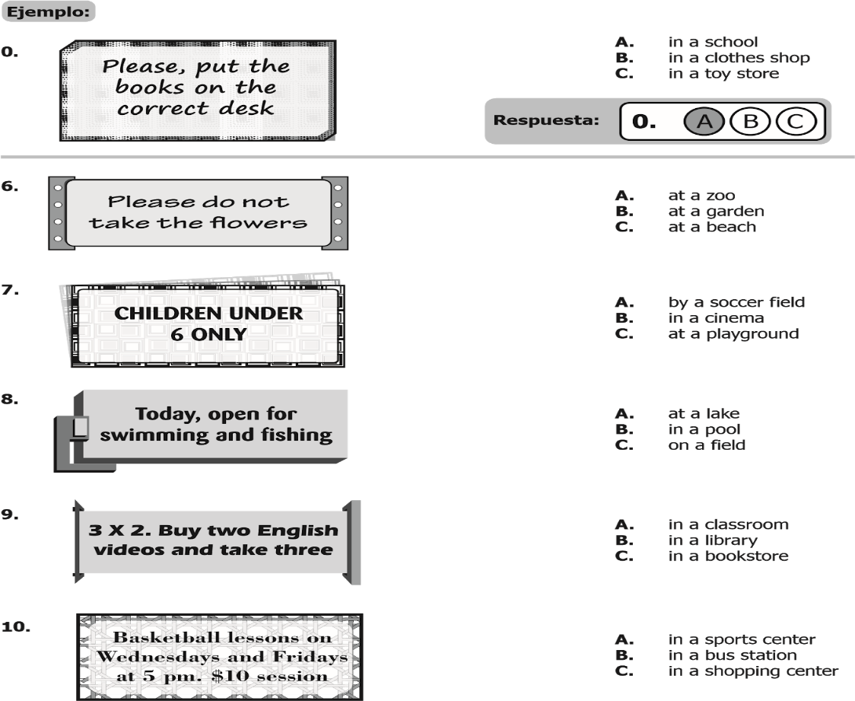

- Webgrafía/material fotocopiado (Anexo)
https://www.icfes.gov.co/documents/20143/1476660/Cuadernillo+de+preguntas+ingles+tyt.pdf/4033214d-dbf3-cbb9-342a-74a24594bc6d
Criterios de Evaluación
The students must develop the English competences focus on the lexical part to improve the English knowledge and skills.

